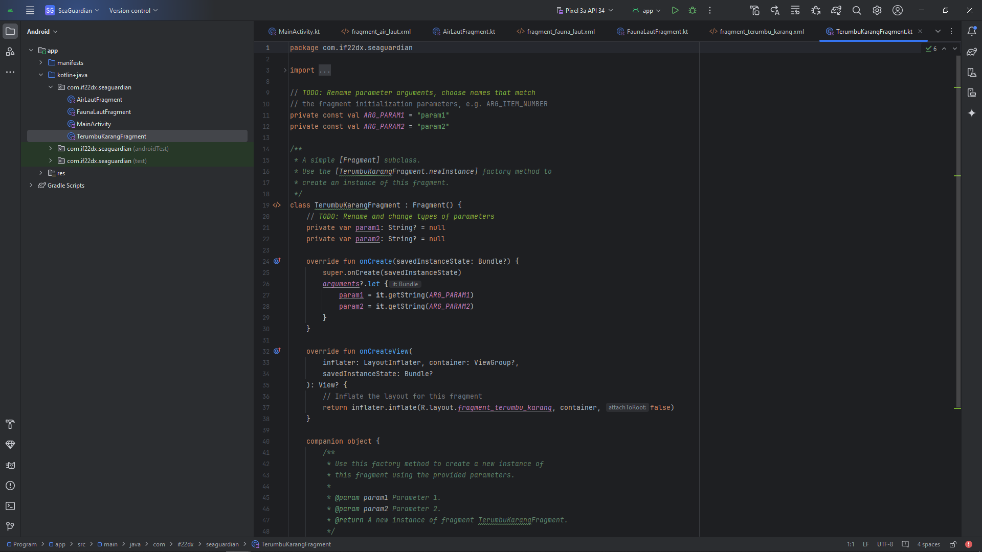

Membuat 3 fragment baru

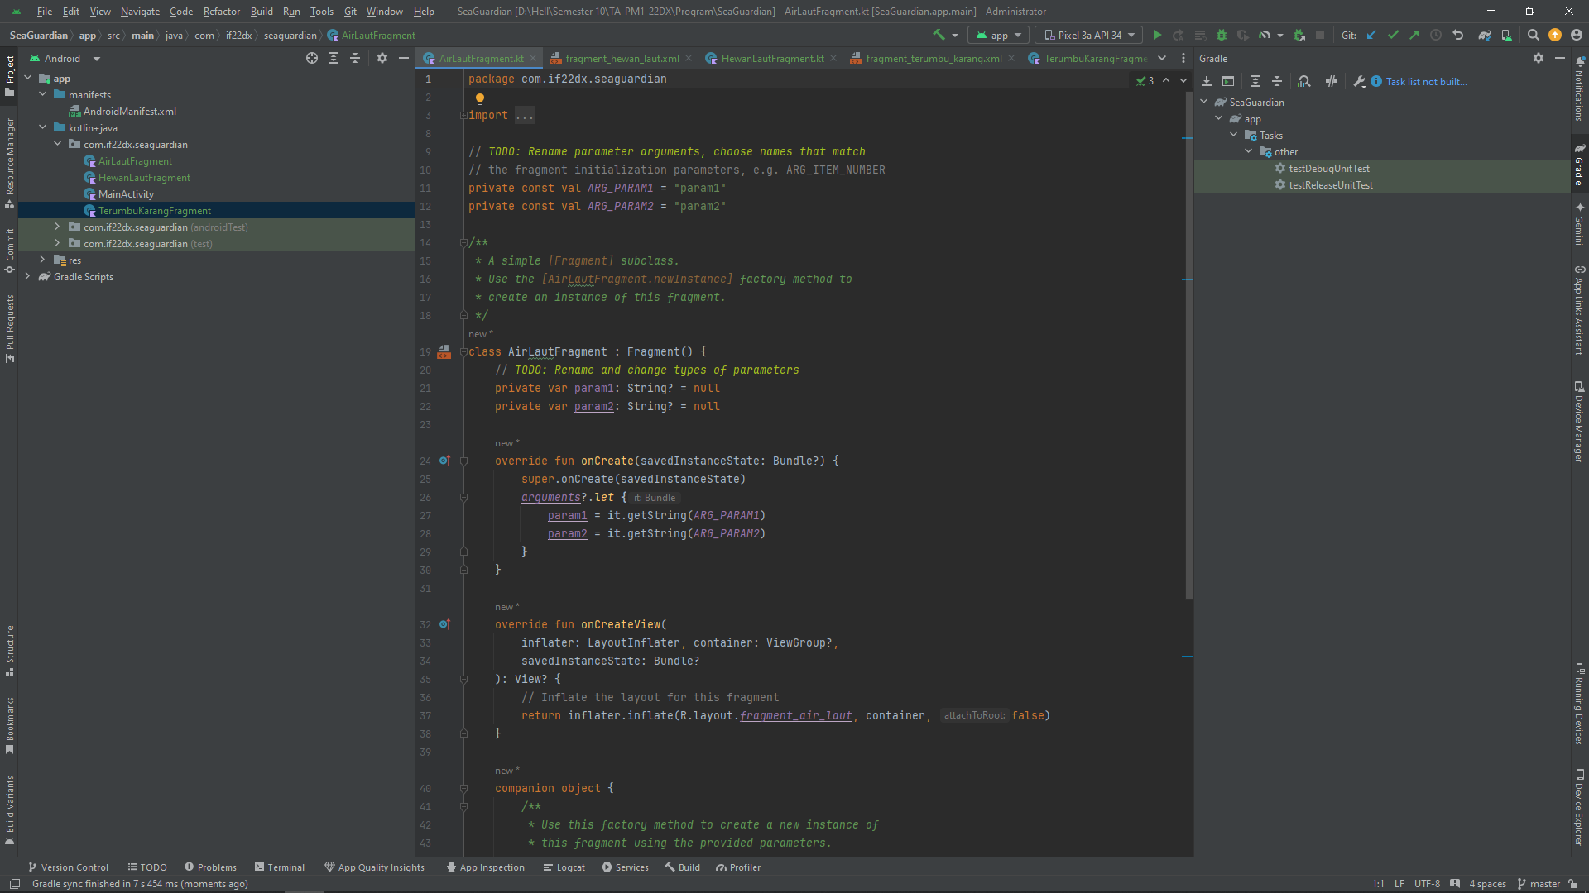

Ternyata tidak ada yang salah pada program lama, Hanya harus membuka tepat pada folder programnya

